PETROF slavil s celým světem
Od neděle 7. dubna do pondělí 8. dubna probíhala v PETROF velkolepá oslava 155. výročí založení firmy, kterou společnost uspořádala pro své obchodní partnery, spřízněné umělce a dodavatele. Oslavy se zúčastnilo 150 hostů z 50 zemí světa.
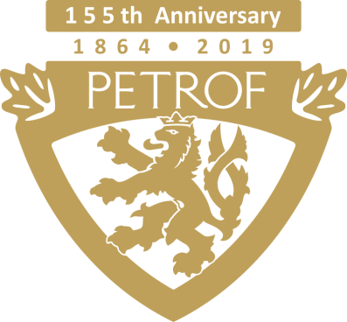

Akce začala v neděli 7. dubna v odpoledních hodinách slavnostním uvítáním hostů prezidentkou společnosti Zuzanou Ceralovou Petrofovou. Následovala přednáška o výzkumu, inovacích a technických novinkách.
Po přednášce hosté procházeli stanoviště umístěná po celém prostoru PETROF Gallery. Na jednotlivých stanovištích měli možnost si blíže prohlédnout jubilejní nástroje Walnut Root, Tiger Wood a klavír Stingray, který byl díky své jedinečnosti oprávněným středem pozornosti většiny návštěvníků.
Nechybělo ani bližší seznámení se systémem Pianoteq, který umožňuje získat fyzikálně modelovaný virtuální nástroj PETROF.
V sále s klavíry byly předvedeny nástroje ANT. PETROF, které návštěvníkům představil vynikající český klavírista a člen volného sdružení umělců PETROF Art Family Ivo Kahánek.
Hosté si mohli osobně vyzkoušet také systém AdSilent, díky kterému lze hrát na klavír, aniž by docházelo k rušení okolí, neboť po zapnutí tohoto zařízení je zvuk piana slyšet pouze ve sluchátkách.
Večer byl završen koncertem členů PETROF Art Family Matyáše Nováka a Jitky Fowler Fraňkové, jehož zlatým hřebem byla Smetanova Vltava v provedení pro čtyři ruce.
V pondělí ráno hosty čekala prohlídka výroby. Návštěvníci si měli ve spojení s odborným výkladem možnost prohlédnout, jak vznikají piana od A do Z – od prvotního zpracování dřeva až po práci ladiče.
Hostům byla předvedena také bezodrazová komora, ve které probíhá akustické měření s cílem dosáhnout dokonalé zvukové kvality nástrojů.
Nechyběla ani exkurze do Muzea PETROF. Zde si návštěvníci prohlédli vzácné historické exponáty a byli blíže seznámeni s historií rodiny Petrofů.
Po obědě následovala přednáška o marketingové strategii firmy, po které proběhlo společné focení všech účastníků.
Večerní program se poté nesl na vlnách swingu prostřednictvím koncertu Jana Smigmatora, dalšího člena PETROF Art Family, jehož výkon hosté ocenili bouřlivým potleskem.
Večera se zúčastnil také Thomas Záruba, francouzský klavírista s českými kořeny, který je rovněž členem PETROF Art Family.
Oslavy 155. výročí založení budou pokračovat i po zbytek roku – v červnu proběhne oslava se zaměstnanci firmy. S širokou veřejností bude PETROF slavit 7. září, kdy je naplánován Den otevřených dveří.
Pro více informací prosím navštivte www.petrof.cz

Kontaktní osoba:
Petra Tamchynová
tamchynova@petrof.com
+420 495 712 402
PETROF, spol. s r.o., Na Brně 1955, 500 06 Hradec Králové
www.petrof.cz

